实验Ⅴ：空气绝热指数测定实验
赵文奇:第一次实验测量及记录，误差分析及改进措施
高翔:第二次实验测量及记录，数据处理及结果计算
黄乐涵:第三次实验测量及记录，实验结果分析

一．实验目的
1、测定空气的绝热指数k及空气的定压比热容Cp 及定容比热容Cv。
2、熟悉以绝热膨胀、定容加热基本热力过程为工作原理的测定绝热指数实验方法。

二．实验装置及测试原理
空气绝热指数也叫作气体的比热容比，在热力学过程中是一个重要的参量，很多空气中的绝热过程都与比热容比有关，本装置就是用于测定比热容比的。实验所用的装置如下图5-1所示，本装置就是用于测定比热容比。实验装置主要包括U型压力计、球阀阀门、有机玻璃容器、气囊和橡胶管。
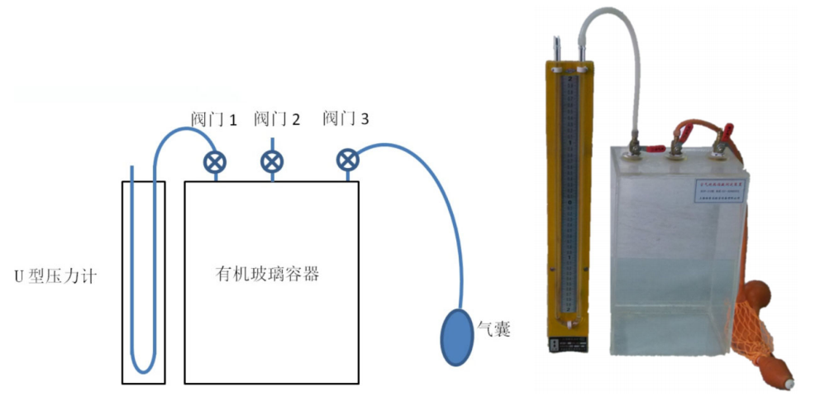
图5-1 实验装置示意图
实验时利用气囊往有机玻璃容器内充气，通过U型压力计测出容器内的压力P₁；压力稳定后，突然打开阀门并迅速关闭，在此过程中，空气绝热膨胀，在U型压力计上显示出膨胀后容器内的空气压力P₂；然后，持续一小时左右，使容器中的空气与实验环境的空气进行热交换，最后达到热平衡，即容器中的空气温度与环境温度相等，此时，U型压力计显示出温度相等后，容器中空气压力P₃。在空气绝热指数测量实验中，空气主要经历了四个完整的热力学过程，在p-V中表示如图6-2所示。
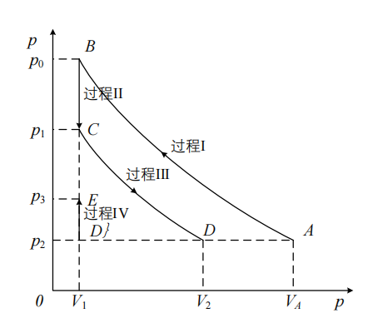
图5-2 空气热力学过程P-V图
过程I：通过气囊往容器中充入空气，由于充气过程迅速，时间短，因此可将此充气过程近似认为绝热压缩吸热过程，即认为进入有机玻璃容器内的空气与外界无热量交换。打气结束后，为了避免由于气囊连接的密封性问题，导致空气泄漏的现象发生，需要将阀门3关闭。
过程II：充气结束后，为了保证容器内的空气与外界空气温度相等，需要将阀门3关闭后，将有机玻璃容器静置一段时间，直至U型管压力计中的液面不再下降，即可近似认为容器内的空气与外界环境温度相等。此过程可为定容放热过程。
过程III：将阀门2打开，容器内的空气迅速进行膨胀，绝热膨胀结束的标志是U型管压力计液面不再下降，且随后马上上升。在液面即将上升前将阀门2关闭。由于过程时间较短，因此可近似认为过程中容器内空气与外界环境无热量交换，即此过程为绝热膨胀放热过程。
过程IV：关闭阀门2后，由于过程III绝热膨胀放热，容器内空气的温度低于环境温度，因此将容器静置一段时间后，容器内空气吸收外界热量，温度缓慢升高，当U型管压力计的液面不再上升时，即可认为容器内空气温度和外界环境温度近似相等。此过程为定容吸热过程。
容器内空气经历的主要过程和参数变化如下图6-3所示：
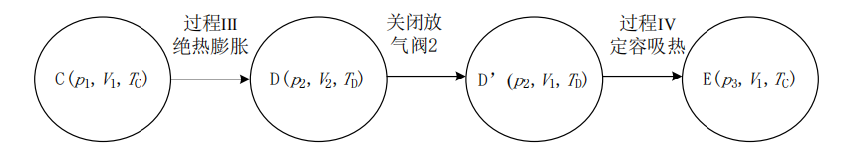
图5-3 空气状态参数变化流程图
因此，根据上述热力学过程，空气比热容比计算过程如下：
根据过程方程：$\frac{p_{2}}{p_{1}}={\left(\frac{{ v}_{1}}{v_{2}}\right)}^{k}$
状态方程：$p_{1}v_{1}=RT_{1}$
$$p_{2}v_{2}=RT_{2}$$$$p_{3}v_{3}=RT_{3}$$
其中：$v_{3}=v_{2}，T_{3}=T_{1}$
所以：
$$\frac{p_{2}}{p_{1}}={\left(\frac{{ p}_{3}}{p_{1}}\right)}^{k}$$
$$k={\ln{\frac{p_{2}}{p_{1}}}}/{\ln{\frac{p_{3}}{p_{1}}}}$$
$$k=\frac{c_{p}}{c_{v}}$$
因为：$c_{p}=c_{v}+R$
所以：$c_{v}=\frac{R}{k−1} c_{p}=\frac{kR}{k−1}$

三．实验方法及实验步骤
1、测试前的准备
（1）将阀门2 的锥形塞拔出，抹上一些真空油，以改善阀门的密封性能，抹油后安装就位，并把螺帽拧紧。同时，检查橡胶管的各个连接处，避免产生空气泄漏等现象。必要时，需要对有机玻璃容器进行密封处理，即在各个有机玻璃连接处进行密封加固，可使用胶带或胶水密封；
（2）检查试验装置的气密封，关闭阀门2，打开阀门3往容器中充入适量空气，随后把阀门3关闭，并观察U型管压力计液面变化情况，若液面变化较大，重复上述步骤（1），直至试验装置满足气密性要求，即液面变化非常小或基本无变化；
（3）在阀门2 开启的情况下（即容器与大气相通），用医用注射器将蒸馏水注入U 型压力计至一定高度。水柱内不能含有气泡，如有气泡，要设法排除。尽量保证将液面加注至U型管0刻度处，便于准确读取压力值；
（4）调整试验装置的水平位置，使U 型压力计两水管中的水柱高在一个水平线，避免由于压力计倾斜导致压力读数误差。
2、记录U型压力计初始读数h。（即容器与大气相通时，压力计中水柱高度）。
3、当外界空气与容器内空气状态完全一致后，关闭阀门2，并且打开阀门3。
4、用气囊往有机玻璃容器内迅速充气，容器内空气至一定压力值时，关闭阀门3。将有机玻璃容器静置一段时间，待压力稳定后，即U型管压力计液面不再变化时，记录此时的U型管两侧水柱高度差△h1。
5、突然打开阀门2，并迅速关闭。容器内空气压力突变，导致U型管压力计液面由于惯性的原因，处于波动的状态下，读取基本不再波动时的最低液面和最高液面之间的差值即为膨胀绝热后的压力。空气绝热膨胀后，在U 型管内显示出膨胀后容器内的气压，记录此时的水柱高度差△h2。
6、将有机玻璃容器的隔热保温层去掉后，将有机玻璃容器静置一段时间，一般持续20~30分钟，待容器内空气的温度与测试现场的大气温度一致时，即U型管压力计液面不再上升的时刻，记录此时的水柱高度差△h3。
7、一般要求重复三次试验，取其结果的平均值作为实验最终结果。
注意事项：
1、气囊有时有漏气现象，充气后可以将阀3关闭。
2、在试验过程中，测试现场的温度要求基本恒定，不然，很难测出可靠的数据。
整个实验步骤如下图所示：
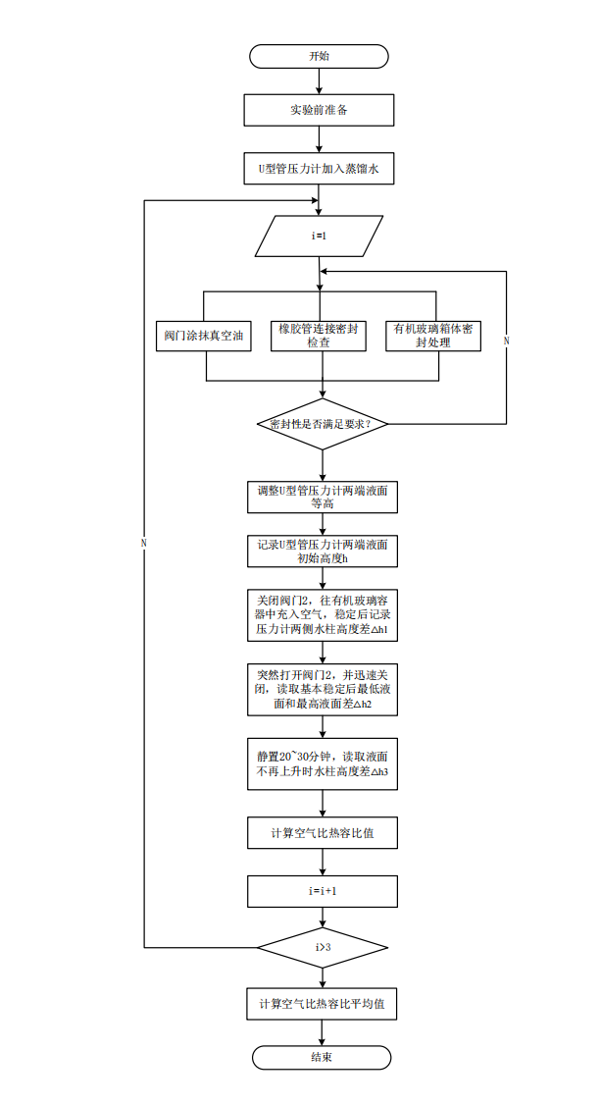

四．实验数据处理与实验结果
1、实验数据记录
当地大气压P₀:1.025×10⁵ Pa
实验数据记录表
 | h₀（mm） | ∆h₁（mm） | ∆h₂（mm） | ∆h₃（mm）
第一次 | -35.0 | 130.0 | 73.0 | 85.0
第二次 | -38.0 | 87.0 | 51.0 | 57.0
第三次 | -38.0 | 86.0 | 30.0 | 37.0
平均值 | -37.0 | 101.0 | 51.33333333 | 59.66666667
2、数据处理及计算结果。
内部气体压力为$P=P_{0}+ρ_{H_{2}O}g∙∆h$
故
$$P_{1}=P_{0}+ρ_{H_{2}O}g∙∆h_{1}=1.025×{10}^{5} Pa +{10}^{3}×9.8×0.1360 Pa=103489.8 Pa$$
$$P_{2}=P_{0}+ρ_{H_{2}O}g∙∆h_{2}=1.025×{10}^{5} Pa +{10}^{3}×9.8×0.0517 Pa=103003.0667Pa$$
$$P_{3}=P_{0}+ρ_{H_{2}O}g∙∆h_{3}=1.025×{10}^{5} Pa +{10}^{3}×9.8×0.0553 Pa=103084.7333Pa$$
$$∵k=\frac{\ln{\frac{p_{2}}{p_{1}}}}{\ln{\frac{p_{3}}{p_{1}}}}=1.202$$
$$∴c_{v}=\frac{R}{k−1}=\frac{0.287}{1.202−1}=1.420167631 kJ/(kg∙K)$$
$$c_{p}=\frac{kR}{k−1}=\frac{1.0448×0.287}{1.202−1}=1.707167631 kJ/(kg∙K)$$

3、实验结果分析
双原子分子的绝热指数为1.41，单原子分子的绝热指数为1.66，多原子气体的绝热指数为1.29或者更小。空气中大部分的气体是氮气和氧气这类双原子分子，但依旧含有少量如水蒸气和二氧化碳等多原子气体，故而绝热指数k的理论值在1.40-1.39之间。
过程I近似认为绝热压缩吸热过程，因此压力升高，体积减小。
过程II为定容放热过程，因此压力减小，体积不变，$P_{1}>P_{2}$。数据处理后$P_{1}=103489.8 Pa$，$P_{2}=103003.0667Pa$，结果符合这一判断。
过程III为绝热膨胀放热过程，因此压力减小，体积增大。
过程IV为定容吸热过程，因此压力增大，体积不变，$P_{3}>P_{2}$。数据处理后$P_{3}=103084.7333Pa$，$P_{2}=103003.0667Pa$，结果符合这一判断。
根据过程方程：$\frac{p_{2}}{p_{1}}={\left(\frac{{ v}_{1}}{v_{2}}\right)}^{k}$和状态方程：$p_{1}v_{1}=RT_{1}$ ；$p_{2}v_{2}=RT_{2};p_{3}v_{3}=RT_{3}$，可得
$$k={\ln{\frac{p_{2}}{p_{1}}}}/{\ln{\frac{p_{3}}{p_{1}}}}$$

将数据带入后可算出$k=1.202$
同时可获得定压比热容$c_{p}=1.420167631 kJ/(kg∙K)$及定容比热容$c_{v}=1.707167631 kJ/(kg∙K)$。

- 误差分析及改进措施
 | 测量值 | 理论值 | 误差
k | 1.202 | 1.4 | 14.14%
误差控制在了15%以内，实验结果具有较高的可靠性。
①误差分析
1装置气密性问题
尽管在实验前对装置气密性进行了检查，但可能仍存在微小泄漏，这会影响容器内气体压力的测量准确性，进而影响绝热指数和比热容的计算结果。例如，在充气过程或静置过程中，如果有少量气体泄漏，会使压力测量值偏离真实值。
2温度变化影响
实验要求测试现场温度基本恒定，但实际操作中很难完全保证。温度变化会导致气体状态变化，影响实验结果。比如，在绝热膨胀过程中，如果环境温度有波动，容器内气体与外界的热量交换就不完全符合绝热假设，使测量的压力值不准确。
3水柱高度测量误差
注入 U 型压力计的蒸馏水水柱高度测量存在一定误差，例如初始读数 h0 以及后续∆h 的测量，这会影响内部气体压力计算的准确性，从而传递到绝热指数和比热容的计算中。
4过程近似误差
实验中将实际过程近似为理想的绝热压缩、绝热膨胀和定容过程，但实际过程中很难完全满足这些理想条件。例如，充气过程虽然时间较短，但仍可能存在一定热量交换；绝热膨胀过程中，容器和阀门本身的热传导也会使过程不完全绝热。

②改进措施
1增强装置气密性
使用更高质量的密封材料和密封方式对装置进行密封，如采用更好的橡胶密封圈或密封胶，确保阀门、容器连接处等部位的气密性。
在实验前进行更严格、更灵敏的气密性检测，例如可以采用抽真空或加压的方式，观察压力计示数是否长时间保持稳定，以确保装置气密性良好。
2控制温度
在实验环境中设置恒温设备，如空调等，将环境温度控制在较小的波动范围内，尽量接近理想的恒温条件。
在实验过程中，对容器进行更好的隔热处理，减少容器内气体与外界环境的热量交换，降低温度变化对实验结果的影响。
3减小测量误差
采用更精确的压力测量仪器，如电子压力计，其精度和分辨率更高，能够更准确地测量气体压力变化，减少读数误差。
在测量水柱高度时，多次测量取平均值，以提高水柱高度测量的准确性。
4优化实验过程近似
对充气过程进行优化，控制充气速率，尽量使充气过程更接近绝热压缩过程。可以通过理论计算或预实验确定合适的充气时间和充气量，以减小热量交换的影响。

